using System;

namespace DSDemos

{

    class Program

    {

        static int[] num = new int[] {2,4,5,10,0,0,0,0,0};

        static void Main(string[] args)

        {

 DisplayNumbers();

 Console.WriteLine("Enter No to insert");

int temp = Byte.Parse(Console.ReadLine());

if(temp <= num[0] )

{  int pos = GetPositionOf0();

   for(int j = pos-1; j >=0; j--)

   {

           num[j+1] =   num[j];

   }

    num[0] = temp;

  }

  else if(temp >= num[GetPositionOf0()-1])

  {

    Console.WriteLine($"Pos of 0 is {GetPositionOf0()-1}");

      num[GetPositionOf0()] = temp;

  }

  else

  {

      for(int i=0;i<num[GetPositionOf0()-1] ;i++)

      {

          if(temp > num[i] && temp <=num[i+1])

          {

                 for(int k = GetPositionOf0()-1 ; k > i ;k--)

                 {

                     num[k+1] = num[k];

                 }

            num[i+1] = temp;

            break;

          }

      }

  }

Console.WriteLine("After Insertion of element");

  DisplayNumbers();

        }

  static void DisplayNumbers(){

       Console.WriteLine("Elements are ");

 foreach(int x in num)

{

Console.WriteLine(x);

}

  }

    static int GetPositionOf0()

    {

         int pos=0;

          for(int i=0; i<num.Length;i++)

           if(num[i]==0)

           {

             pos =  i;

             break;

           }

             return pos;

    }

}

}

using System;

class StackDemo

{

  static int top = -1;

  static int[] num = new  int[10];

   static int Menu()

   {

      Console.WriteLine("Main Menu");

      Console.WriteLine("1. Push");

      Console.WriteLine("2. Pop");

      Console.WriteLine("3. Display Elements");

      Console.WriteLine("Enter your choice");

      int ch = Byte.Parse(Console.ReadLine());

      return ch;

   }

    static void Main()

    {

       string choice="y";

       while(choice=="y")

       {

         int ch = Menu();

         switch(ch)

         {

            case 1 : {

               Console.WriteLine("Enter Element to insert");

               int num = Byte.Parse(Console.ReadLine());

               Push(num);

               break;

            }

          case 2:

          {

             Pop();

             break;

          }

            case 3:

            {

              DisplayElements();

              break;

            }

         }

         Console.WriteLine("DO you want to cntinue");

         choice = Console.ReadLine();

       }

       }

       static void Push(int x)

       {

  if(top >= num.Length-1)

   Console.WriteLine("Overflow");

    else

    {

       num[++top] = x;

       Console.WriteLine($"Value of top is {top}");

    }

       }

    static void Pop()

       {

         Console.Write("Top is " + top);

  if(top < 0 )

   Console.WriteLine("Underflow");

    else

    {

       --top;

       Console.WriteLine($"Value of top is {top}");

    }

       }

        static void DisplayElements()

         {

           Console.WriteLine("Elements of stack arer ");

           for(int i= top ;i>=0;i--)

           {

              Console.WriteLine(num[i]);

           }

         }

    }

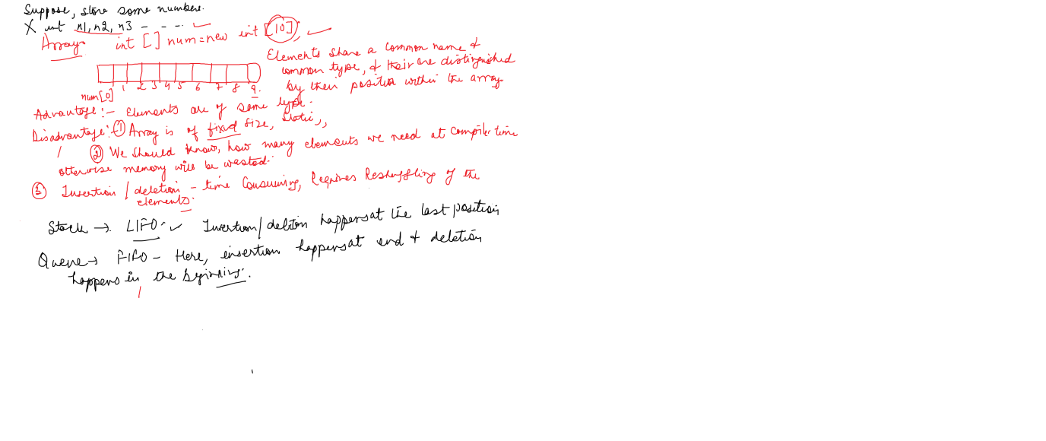

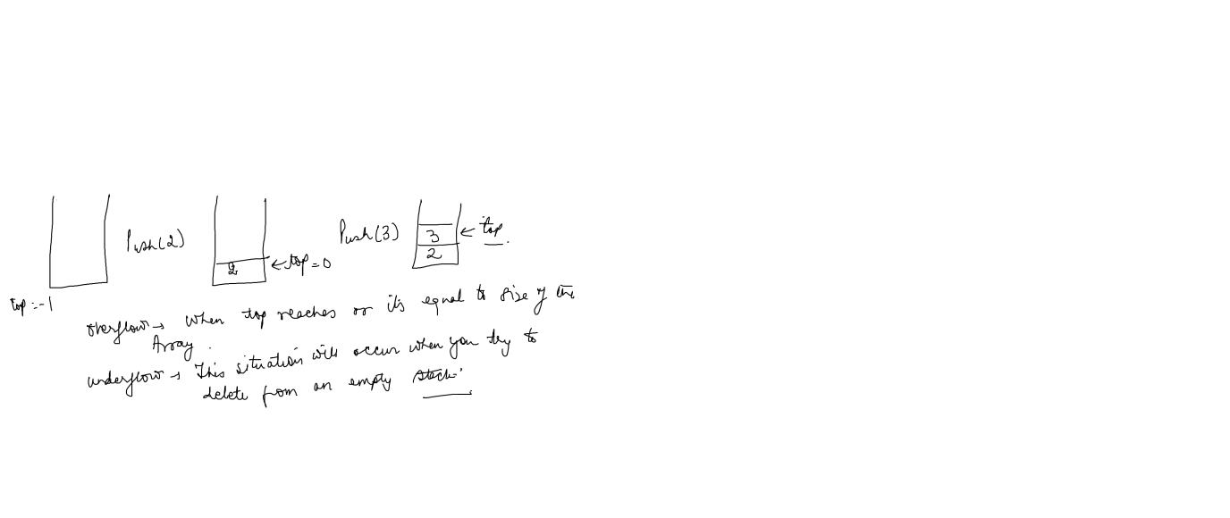

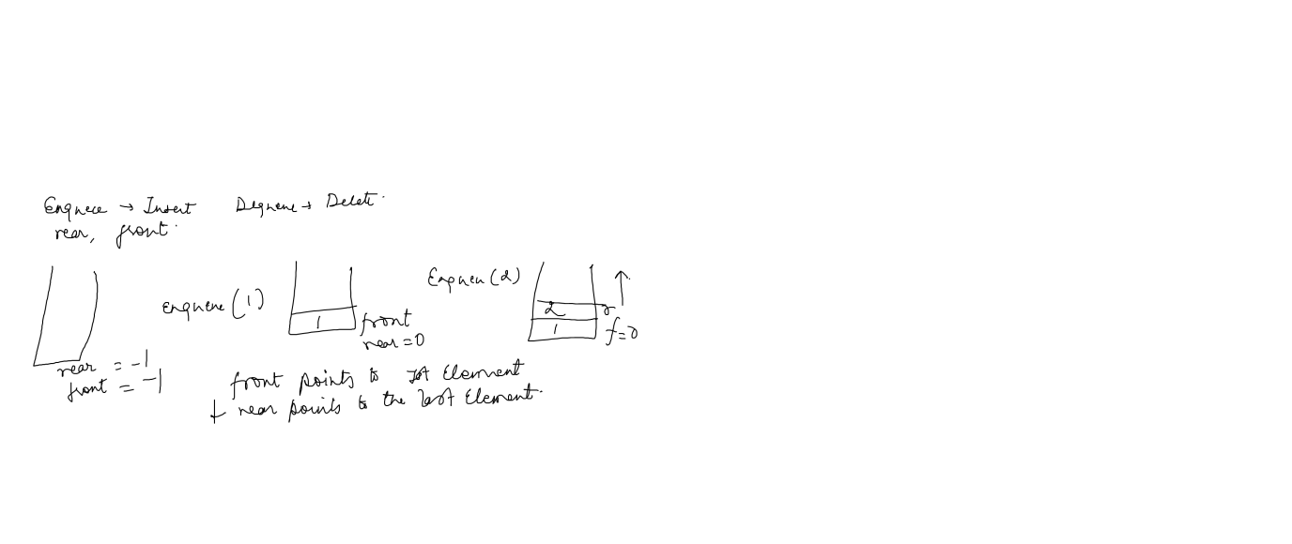

using System;

class QueueDemo

{

  static int front = -1;

  static int rear = -1;

  static int[] num = new  int[10];

   static int Menu()

   {

      Console.WriteLine("Main Menu");

      Console.WriteLine("1. Insert");

      Console.WriteLine("2. Delete");

      Console.WriteLine("3. Display Elements");

      Console.WriteLine("Enter your choice");

      int ch = Byte.Parse(Console.ReadLine());

      return ch;

   }

    static void Main()

    {

       string choice="y";

       while(choice=="y")

       {

         int ch = Menu();

         switch(ch)

         {

            case 1 : {

               Console.WriteLine("Enter Element to insert");

               int num = Byte.Parse(Console.ReadLine());

               Enqueue(num);

               break;

            }

          case 2:

          {

             Dequeue();

             break;

          }

            case 3:

            {

              DisplayElements();

              break;

            }

         }

         Console.WriteLine("DO you want to cntinue");

         choice = Console.ReadLine();

       }

       }

       static void Enqueue(int x)

       {

  if(rear >= num.Length-1)

   Console.WriteLine("Overflow");

    else if(front==rear && front ==-1)

    {

       rear++;

       front++;

       num[front] = x;

       Console.WriteLine($"Value of front is {front} && Value of rear is {rear} ");

    }

    else

    {

         rear++;

       num[rear] = x;

       Console.WriteLine($"Value of front is {front} && Value of rear is {rear} ");

    }

       }

    static void Dequeue()

       {

  if(front < 0 )

   Console.WriteLine("Underflow");

    else

    {

       ++front;

       Console.WriteLine($"Value of front is {front}");

    }

       }

        static void DisplayElements()

         {

            if(front==-1)

            Console.WriteLine("No elements");

            else

            {

           Console.WriteLine("Elements of queue are ");

           for(int i= front ;i<=rear;i++)

           {

              Console.WriteLine(num[i]);

           }

         }}

         }